STUDI PEDAGOGIS TENTANG PEMANFAATAN LINGKUNGAN
SEKOLAH SEBAGAI SARANA PEMBELAJARAN PAK BAGI SISWA DI
SMK KRISTEN SANGALLA’ KECAMATAN SANGALLA’
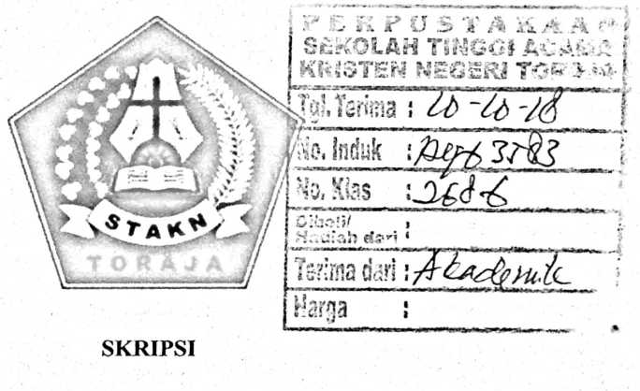
Diajukan kepada Sekolah Tinggi Agama Kristen Negeri (STAKN) Toraja Untuk
Memenuhi Salah Satu Persyaratan Guna Memperoleh Gelar Sarjana Pendidikan
Agama Kristen (SJ’d)
INTANNIATI BURANNA
1020143849

SEKOLAH TINGGI AGAMA KRISTEN NEGERI

(STAKN) TORAJA

2018

HALAMAN PERSETUJUAN
Judul
: Studi Pedagogis Tentang Pemanfaatan Lingkungan Sekolah
Sebagai Sarana Pembelajaran PAK Bagi Siswa di SMK Kristen
Sangalla’ Kecamatan Sangalla’
Diajukan oleh
Nama
: Intanniati Buranna
Nirm
: 1020143849
Jurusan

: Pendidikan Agama Kristen
Dosen pembimbing menyetujui dan menyatakan bahwa skripsi ini telah
memenuhi persyaratan dan layak untuk dipertahankan dalam ujian skripsi STAKN
Toraja, setelah melalui proses pembimbingan dan pemeriksaan.
Mengkendek, Juli 2018
Dosen Pembimbing
Pembimbing I
Pembimbing II
Feky Markus.M.Th
Yan Malino,S.Th.M,Pd.K
NIP.197711222009011007


HALAMAN PENGESAHAN
Judul : Studi Pedagogis Tentang Pemanfaatan Lingkungan Sekolah
Sekolah Sebagai Sarana Pembelajaran PAK Bagi Siswa Di
SMK Kristen Sangalla' Kecamatan Sangalla’.
Ditulis Oleh
Nama : Intanniati Buranna
Nirm : 1020143849
Jurusan : Pendidikan Agama Kristen
Dosen Pembimbing :
L Yan Malino, S.Th, M. Pd.K
2. Feky Markus, M.Th
Telah dipertahankan dan dipertanggungjawabkan dalam ujian skripsi Jurusan
Pendidikan Agama Kristen yang diselenggarakan oleh Sekolah Tinggi Agama
Kristen Negeri (STAKN) Toraja pada tanggal 18 Juli 2018 dan telah diyudisium pada
tanggal 24 Juli 2018 dengan predikat kelulusan MEMUASKAN.

Dr. Joni Tapingku
NIDN. 2224016701
Mengkendek 24 Juli 2018
Penguji II
NIDN. 2205057701
us Tanyid, M.Th
Panitia Ujian
Ketua

Sekertaris

Mery Toban, S.Th, M.Pd.K
NIDN. 2001057903
Mengetahui
Toraja
Dr. Joni Tapingku
NIDN. 2224016701

Yanni Paembonan, M.Pd.K

NIDN. 2020078701


ABSTRAK
Intanniati Buranna, 1020143849, Tahun 2018, menyusun
skripsi dengan judul “Studi pedagogis tentang pemanfaatan
lingkungan sekolah sebagai sarana pembelajaran PAK bagi siswa di
SMK Kristen Sangalla’ Kecamatan Sangalla’. Tujuan penelitian ini
untuk menguraikan pemanfaatan lingkungan sekolah sebagai sarana
pembelajaran PAK bagi siswa di SMK Kristen Sangalla’. Dibimbing
oleh Yan Malino, S.Th, M.Pd.K dan Feky Markus, M.Th.
Pemanfaatan lingkungan merupakan suatu pendekatan
pembelajaran yang berusaha untuk meningkatkan keterlibatan peserta didik
melalui pendayagunaan lingkungan sebagai sarana pembelajaran.
Pendekatan ini berasumsi bahwa kegiatan pembelajaran akan menarik
perhatian peserta didik jika apa yang dipelajari diangkat dari lingkungan,
sehingga apa yang dipelajari berhubungan dengan kehidupan dan berfaidah
bagi lingkungannya. Lingkungan sekolah merupakan suatu sarana belajar
yang penting dan perlu ada dalam sebuah sekolah.
Penelitian ini dilakukan dengan metode kualitatif dengan
menggunakan studi pustaka, observasi, dan wawancara. Dari hasil
penelitian membuktikan bahwa pemanfaatan lingkungan sekolah sebagai
sarana pembelajaran PAK bagi siswa di SMK Kristen Sangalla sudah
dilaksanakan. Pemanfaatan lingkungan sekolah sebagai sarana
pembelajaran dilakukan dengan cara membawa siswa ke luar kelas yaitu ke
halaman sekolah dan juga dilaksanakan dengan cara membawa sarana atau
fasilitas dari lingkungan kedalam ruang kelas.
iii

